`ГБОУ гимназия №1505
«Московская городская педагогическая гимназия-лаборатория»

РЕФЕРАТ
ПРОБЛЕМА НАЧАЛА ЧЕЛОВЕЧЕСКОЙ ЖИЗНИ В ПЕРИОД ЭМБРИОГЕНЕЗА

Автор: ученица 9 класса «В» Киреева Екатерина

Научный руководитель: Тарабин Р.Е., иерей
Соруководители:
Гутлин М.Н.
Ноздрачева А.Н.

Москва
2016

ВВЕДЕНИЕ.
В современном мире рождение детей является главной целью супружеского союза и причиной счастья семьи как с социальной, так и психологической точки зрения. Исследования психологов указывают на связь благополучия семей Российского общества и наличием детей, что также подтверждается анализом проблем бездетных семей. Более того, бездетность рассматривается как один из факторов, благоприятствующих росту числа разводов.
Высокая частота бесплодных браков (в странах СНГ усредненно равна 10-12%, по отдельным регионам может достигать 20-24%) акцентирует внимание на значимости разработки и освоения лечения бесплодия и, соответственно, устранения ряда причин, вызывающих его; одной из основных причин бесплодия у женщин являются аборты.
Говоря о периоде внутриутробного развития необходимо отметить, что каждый человек, в том числе физически неполноценный и недоразвитый, является личностью. Это утверждение делает организм полноценной личностью еще внутри матери.
В связи с этим у исследования появилось 2 цели:
- следует рассмотреть понимание статуса эмбриона в современной науке и обществе и определить время возникновения (наиболее точное по возможности) у него человеческой личности, начала человеческой жизни;
- исходя из выясненного положения о появлении личности у эмбриона, аргументировать неприемлемость абортов и абортивных контрацептивов, экспериментов на эмбрионах и эмбриональном материале, а также определить другие этические проблемы репродуктивных технологий.
Для достижения поставленной цели необходимо выполнить следующий ряд задач:
- изучить литературу по данным темам;
- разобрать понятие и характеристики личности и личностного образа человека;
- проанализировать и описать наличие разного рода активности эмбриона с более поздних сроков развития к более ранним;
- определить личностный статус эмбриона;
- разобрать биоэтический вопрос данной проблемы.
Главным источником считаю дипломную работу моего непосредственного консультанта Тарабина Р.Е., свящ., «Репродуктивная технология ЭКО и ее оценки с позиций православной биоэтики в начале XXI в.», поскольку она послужила основой реферата, включая все три главы. Глава 1 была написана на основании работы Лосского В.Н. «Богословское понятие человеческой личности». Я также активно использовала информацию, в том числе в главе 2 для иллюстрации плода на разных сроках беременности, из иностранного источника. «Langman’s Medical Embryology. 10th edition», автором которой является T. W. Sadler. Подробное описание манипуляций в главе 3 описано при использовании дипломной работы Тарабина Р.Е., свящ., как выше было сказано.

Глава 1.
Существует несколько подходов философии к проблеме человека, его происхождения и его ценности. Центральной среди них является проблема личности.
Существует церковный богословский подход (православно-христианский подход), по которому абсолютная ценность человека не может зависеть ни от каких его качеств (биологических, социальных, состояния здоровья, талантов, возраста). То есть эта ценность является абсолютной с момента зачатия человека и вплоть до его смерти, на которой, согласно православно-христианскому вероучению, существование его личности не может закончиться.
Противоположные подходы, в том числе дарвинистский эволюционный, марксистский материалистический и прочие, рассматривают ценность человека в зависимости от различных факторов (например, от его состояния здоровья, его размеров (представляет собой одну или множество клеток, и т.п.), социальных влияний и т.д.).
Таким образом, философский аспект сводится к различному пониманию личности.

1.1. Православно-христианский подход к проблеме личности.
Человеческая личность в христианстве есть прежде всего выражение образа и подобия Бога в человеке. Поскольку сам Бог неисчерпаем и внутри себя неопределим, то, следовательно, и личность человека неисчерпаема и неопределима до конца. Так В.Н.Лосский говорит о том, что личности можно давать только апофатические определения. То есть нельзя определить, что есть личность; можно сказать, что личностью не является. Это и есть подход православно-христианского богословия, который хорошо выражен Владимиром Лосским. Из неисчерпаемой глубины личности, апофатики, следует ее бесконечная ценность, которая как выше указано не может зависеть ни от каких обстоятельств (ни от биологический, ни от природных, ни от социальных, ни от духовных и т.п.), поскольку она укореняется в Боге (как образ и подобие Бога, а не как явление).
Человек ценен, потому что он есть образ и подобие, а значит, это не может зависеть от его размера или от факта его рождения. Так, если женщина убьет ребенка, а на суде оправдает себя тем, что ей нечем было его кормить/ребенок обладал генетическими отклонениями/ребенок является плодом изнасилования и не должен существовать/ и т.д., то суд сочтет это не смягчающим, а отягчающим вину обстоятельством. Однако, если женщина сделает то же самое с ребенком, который еще не отделился от ее утробы, то она освобождается от любого наказания. На каком основании первом случае ситуация рассматривается как убийство, а второй случай не рассматривают как преступление вовсе?
Таким образом, никаких оправданий для абортов с точки зрения православной церкви нет и не может быть, потому что личность человека независима от его нахождения в утробе.

1.2. Философский аспект в подходе к проблеме личности.
В России приняты важные законы об охране животных. Например, за убийство диких животных (браконьерство) можно получить до 10 лет лишения свободы; за издевательство над домашними животными и/или их убийство можно получить до 2 лет лишения свободы. При этом, за совершение аборта женщина не несет никакой ответственности, несмотря на то, что формально она совершила убийство. Феминистки в этой проблеме борются за их разрешение.
Феминистское движение представляет собой не движение за права женщин, а за полное разрешение абортов без ограничений и на любых сроках под предлогом того, что плод является частью тела женщины, которая может распоряжаться ею как хочет. Тем самым, феминистское движение отрицает существование личности человека до его рождения и, соответственно, ставит ее в зависимость от появления ребенка на свет. Следовательно, подлинными целями феминистского движения являются цели детоубийства, главной отговоркой которым считается философское утверждение, что не родившийся ребенок не представляет из себя личность, а есть часть организма матери
В личности отмечается абсолютная ценность человека. Сторонники абортов в целом и феминистское движение в частности ссылаются на то, что не родившийся ребенок не имеет ценности, потому что он еще не сформировался, то есть не раскрыл себя. В опровержение этого я могу сказать, что на свете нет ни одного человека, который полностью реализовал свою личность.
Если взять для примера даже великих гениев, таких как Пушкин, Моцарт или Рафаэль, нельзя утверждать, что они себя реализовали полностью и раскрыли целиком (то есть Пушкин никогда бы больше ничего не написал после 37 лет, Моцарт после 35 лет, Рафаэль после 37 лет). Более того, люди, которые своей жизнью стали угодниками Божьими (молятся за нас, а мы, в том числе вышеуказанные великие гении, молимся им), Сергий Радонежский, Серафим Саровский и Матрона Московская также не раскрыли себя.
Мы имеем следующие утверждения: наличие личности не зависит от степени раскрытия ею свойств личности; свойства личности раскрываются постепенно (поэтому и приведенные выше люди не раскрыли себя до конца). Следуя из них, мы не можем утверждать, что на свете есть раскрывшаяся личность, кроме личности Иисуса Христа (который есть Бог, ставший человеком и абсолютным идеалом для нас, а не человек, реализовавший себя); все остальные живущие на Земле люди не полностью реализовали свою личность.
Таким образом, учитывая, что даже взрослый сформировавшийся человек не может считаться раскрытой личностью, то тезис феминисток опровергается, и эмбрион тоже можно считать личностью. Также стоит отметить, что разница между личностью не родившегося ребенка и личностью его матери не является качественной (только количественная), поскольку оба они не раскрыли себя; преимуществ перед ребенком нет; ценность человека не определяется количественной разницей.

Заключение по главе 1.
Как ранее мы убедились, личность апофатически неопределима и не может отвечать на вопрос что это?, но личность отвечает на вопрос кто это?. Личность человека – неразрывно связана с абсолютной ценностью человека; зачатый ребенок является личностью, хотя и не раскрывшей себя, потому что он отдельно от матери отвечает на вопрос кто это?. (с появлением первой клетки организм независимо от матери отвечает на вопрос кто это?).
Множество людей утверждают отсутствие личности, поскольку они не видят ребенка, однако многие физические и химические явления также невидимы, но их существование доказано. Из этого можно сделать вывод, что ценность человека не может рассматриваться по весу (масштабности); малый вес клетки не является доказательством отсутствия личности, поскольку качественной разница не является.
Есть также моральный и нравственный аспекты этой проблемы, но по моему мнению в данном случае обращение к совести должно быть параллельным юридическому наказанию, а не заменять его.

Глава 2.
Содержание предыдущей главы подтверждает высказывание, указывающее на целостность и уникальность личности человека, ее несводимость к его природным характеристикам. Следовательно каждый человек является полноценной личностью, включая физически неполноценных людей в целом и недоразвитых в частности. В данном случае, исходя из моей темы, необходимо рассмотреть вышеупомянутый тезис с точки зрения внутриутробного развития человека. Внутри организма матери содержится человек, уже полноценная личность, не смотря на то, что изначально плод не имеет даже человеческого облика; ведь со временем он приобретает внешние черты и другие характеристики взрослого организма.
Однако всевозможные разногласия в определении времени, когда человек становится личностью, имеют место быть. В основном, обсуждаются варианты времени возникновения жизни при зачатии, после имплантации, после 14-ого дня, после 40-ого дня или же после возникновения определённых видов деятельности, вроде активности нервной системы, ЖКТ, сердцебиений и т.д.
Данные эмбриологии используются для определения этого срока. Не смотря на то, что они показывают характерную для срока активность, точной даты появления личности дать не могут.

Рассуждая о времени одушевления эмбриона можно заявить о том, что отсутствие полноценного проявления душевной деятельности не доказывает отсутствие личности. По мере формирования и созревания тела человека его душевная деятельность проявляется более интенсивно соответственное ему, развиваясь и увеличиваясь. Равным образом доказательством наличия личности у плода служат физические проявления его жизнедеятельности. Именно это утверждение будет подтверждено в следующих параграфах, в обратной последовательности приводя эмбриологические данные.
Полноценная беременность длится 40 недель.

2.1. 32-39 недели.
32-39 недели беременности характеризуются развитием функций органов чувств у плода человека (такие как реакция на свет, вкусовые и обонятельные раздражители, звук).
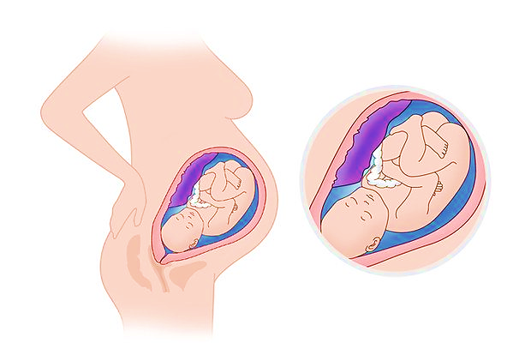
В результате отложения подкожного жира в течение двух последних месяцев беременности плод обретает более округлые контуры. В этот период внутриутробной жизни кожа ребенка
Рисунок 1. 37-39 недели беременности.
покрывается белесым жирным веществом, сыровидной смазкой, состоящей из выделяемых сальными железами секреторных продуктов.
К концу 9 месяца череп плода имеет наибольший обхват по сравнению с другими частями тела, что является важным фактом в отношении его прохождения через родовые пути (рис.1).

2.2. 27-31 недели.
Со второй половины 6 до 7 месяца плод достигает 25 см в росте и весит приблизительно 1,1 кг (рис.2). При рождении в этот в этот срок у ребенка есть 90% шансов выжить. Следовательно, после 29-30 недели плод приобретает способность жить изолированно вне тела матери.

2.3. 23-26 недели.
Этот период беременности считается второй половиной внутриутробной жизни, на протяжении которой малыш стремительно набирает вес (рис.3).
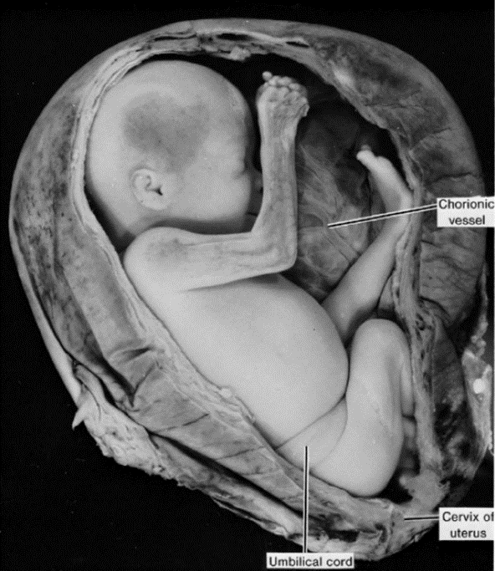
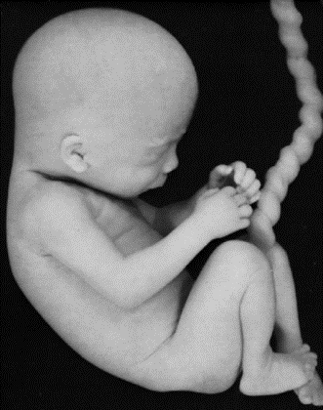
На 6 месяце кожа красновата и морщинистая (из-за отсутствия основной соединительной ткани).
Рисунок 3. 23 неделя беременности.
Рисунок 2. 28-32 недели беременности.
Ребенок, рожденный на раннем 6 месяце, имеет малые шансы на жизнь. При этом некоторые органы и системы способны функционировать; дыхательная и центральная нервные системы не достаточно дифференцированы, и координация между ними еще не до конца организована.

2.4. 14-22 недели.
В течение 4 и 5 месяцев плод стремительно растет, и к концу первой половины внутриутробной жизни, которая выпадает именно на этот срок, длина эмбриона от темени до крестца составляет около 15 см, около половины всей длины новорожденного (рис.4, рис.5). Вес плода немного возрастает и к концу пятого месяца все еще меньше 0,5 кг.
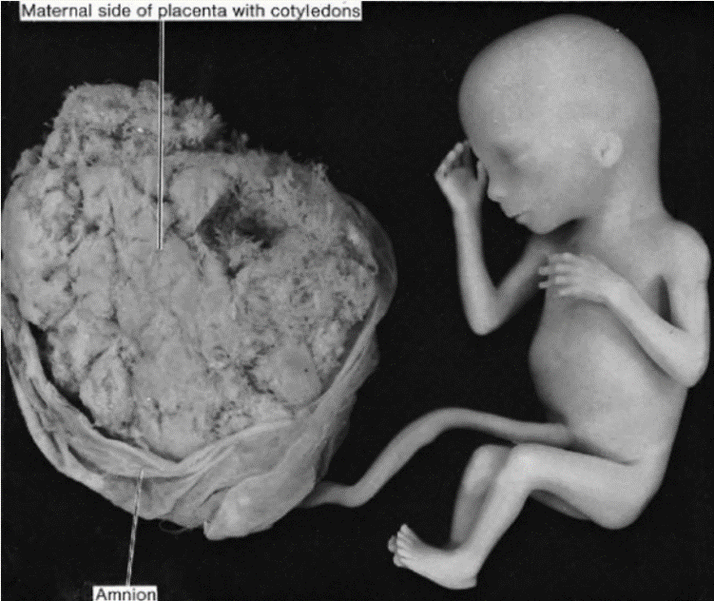
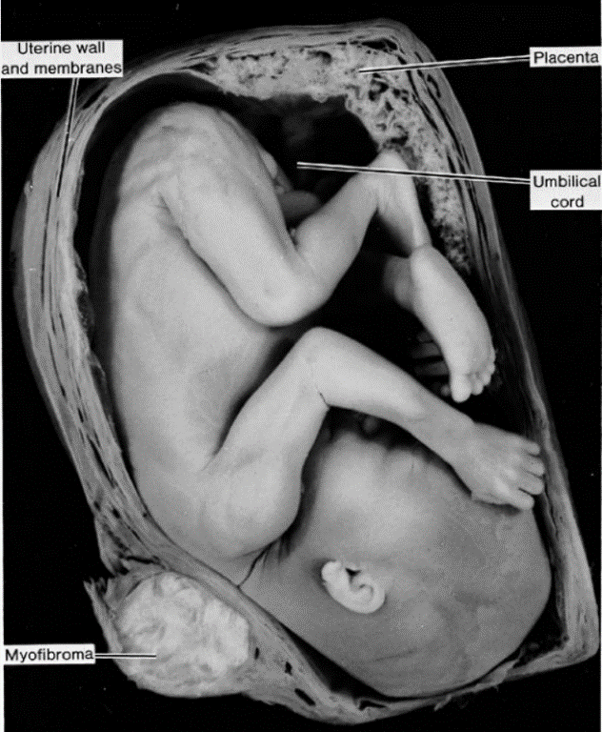
Ребенок покрыт редкими волосами, называемыми пушковыми волосами; брови и волосы на голове в целом хорошо видны.
Рисунок 5. 18 неделя беременности.
Рисунок 4. 19 неделя беременности.
На 5 месяце беременности мать может ощущать движения плода.

2.4. 9-13 недели.
На 3 месяце беременности лицо плода приобретает все больше человеческих черт; формируются части лица и головы.
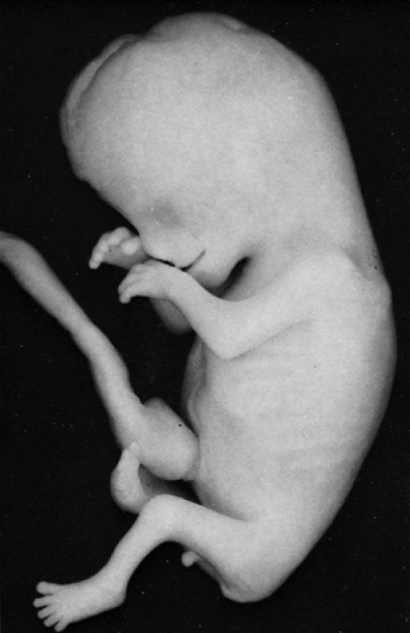
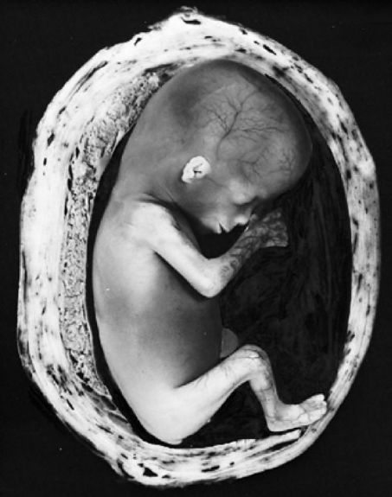
Глаза, изначально направленные в стороны, двигаются в вентральном положении; уши принимают положение близкое к их окончательному.
Рисунок 7. 11 неделя беременности.
Рисунок 6. 12 неделя беременности.
Конечности достигают длины, соответствующей остальным размерам тела. Нижние конечности короче верхних и менее развиты (рис.6).
Первичные центры окостенения присутствуют в длинных костях и черепе до 12 недели (рис.7).
На 12 неделе также развиваются половые органы до такой степени, что пол ребенка можно определить наружным осмотром (УЗИ).
На 10 неделе наблюдается рефлекторное движение губ, развивается рефлекс сосания.
В этот срок можно наблюдать рефлекторное движение пальцев в ответ на прикосновение. Это свидетельствует о развитии соответствующих центральных нейронных связей. Развиваются нервные механизмы некоторых спинальных рефлексов плода. Отмечены дыхательные движения.

2.5. 8 неделя.
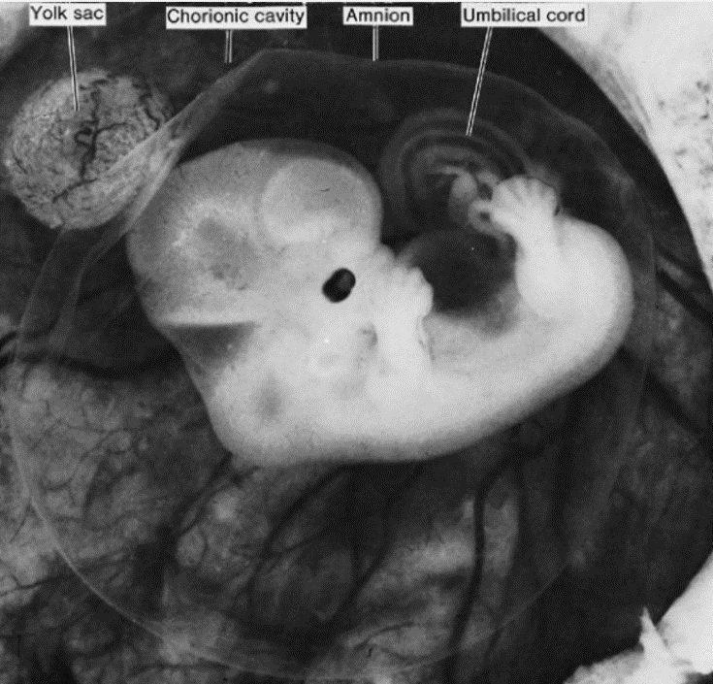
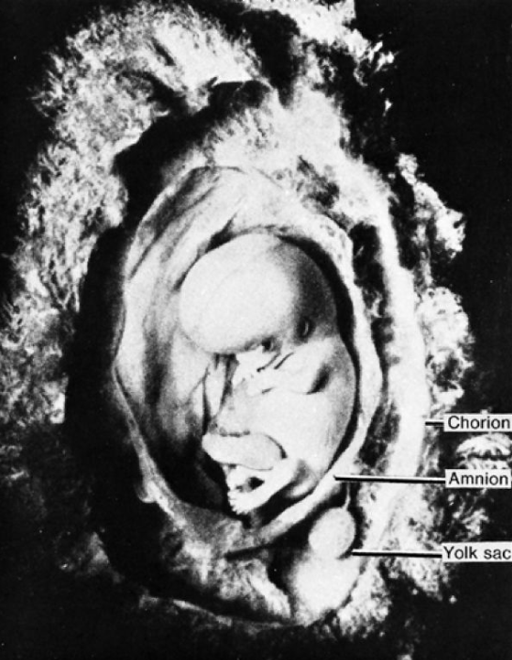
Характеристикой конца 8 недели можно считать интенсивный рост плода (с конца 7 до конца 8 недели длина эмбриона от темени до крестца увеличивается с 22 мм до 31 мм; масса эмбриона достигает 5 г) и прогрессирующей дифференциацией систем органов (к концу 8 недели дифференцированы основные структуры и системы органов).
Рисунок 9. 7 неделя беременности.
Рисунок 8. 8 неделя беременности.
В этот период формируются основные черты лица, шея, наружное ухо и наружные отдели (рис.8).

2.6. 5-7 недели.
Длина эмбриона на 31-49 день после оплодотворения увеличивается с 7 до 22 мм.
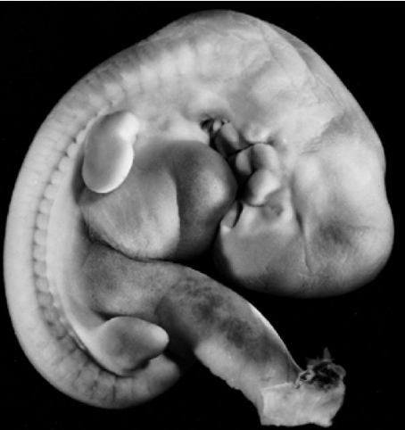
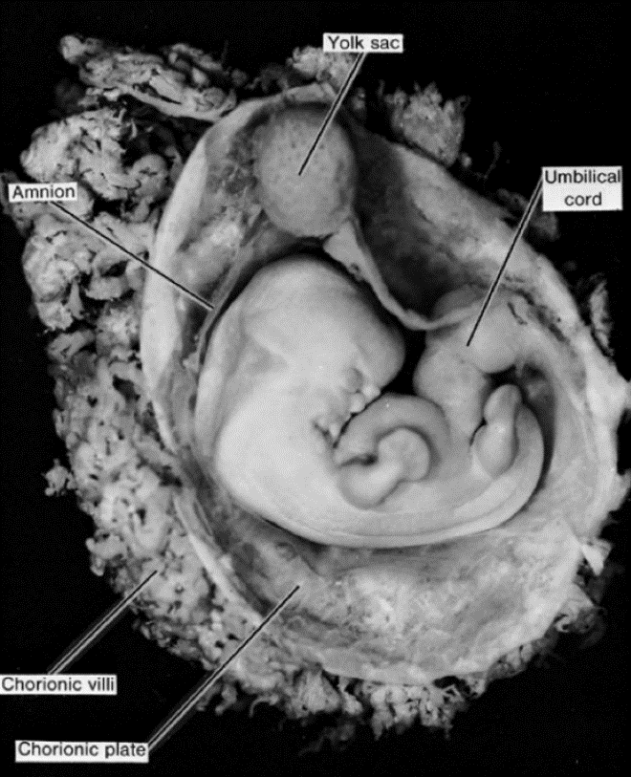
К этому сроку структуры головного отдела становятся более выраженными; формируются пять первичных отделов мозга. Зачатки пальцев конечностей и локтевые сгибы, верхняя и нижняя челюсти, ноздри становятся более выраженными. Центры окостенения присутствуют в длинных трубчатых костях осевого скелета и костях черепа (рис.9). Развиваются мышечные оболочки внутренних органов, скелетные мышцы, язык.
Рисунок 11. 5 неделя беременности.
Рисунок 10. 6 неделя беременности.
На 6 неделе развития наблюдается двигательная активность плода; плод реагирует на прикосновения (рис.10).
В конце 6 недели развития эмбриона его сердце бьется с частотой 140-150 ударов в минуту.

2.6. 3-8 недели.
День | Длина, мм | Характерные черты | Рисунок
50-56 | 21.0–31.0 | Значительное увеличение длины конечностей, которые сгибаются в локтях/коленях; лицо принимает все больше человеческих черт; исчезает хвост; пупочная грыжа сохраняется до конца третьего месяца | Рисунок 8.
43-49 | 13.0–22.0 | Заметна пигментация сетчатки; пальцы конечностей разделены; сформированы соски и веки; верхнечелюстные и медиальные носовые вздутия сливаются, формируя верхнюю губу; появление выступа пупочной грыжи | Рисунок 9.
36-42 | 9.0–14.0 | Формирование пальцев передних и задних конечностей; появление выступающего мозгового пузырька; образование ушной раковины из ушного бугорка; инициирована пупочная грыжа | Рисунок 10.
31-35 | 7.0–10.0 | Передние конечности в форме лопатки; сформированы носовые ямки; плод принимает С-образную форму | Рисунок 11.
28-30 | 4.0–6.0 | Появление 4 пары висцеральных дуг; возникновение зачатков задних конечностей; появление слухового пузырька и линзовой плакоды | Рисунок 12В.
26-27 | 3.5–5.0 | Каудально нейропор в процессе закрытия или уже закрыт; возникновение зачатков передних конечностей; появление 3 пары висцеральных дуг | Рисунок 13В.
24-25 | 3.0–4.5 | Начинается процесс образования цефалокаудальной складчатости; краниально нейропор в процессе закрытия или уже закрыт; формирование глазного пузыря; появление дорсолатеральной плакоды, преобразующейся в дальнейшем в слуховой пузырек | Рисунок 12А.
22-23 | 3.0–3.5 | Слияние нервных валиков начинается в затылочной области; краниально и каудально нейропор раскрыт широко; начинает образовываться сердечная трубка; появление 1 и 2 висцеральных дуг | Рисунок 14.
20-21 | 2.0–3.0 | Нервные валики приподнимаются; образуется углубленный нервный желобок | Рисунок 13А.  Рисунок 15D.
19-20 | 1.0–2.0 | Внутризародышевая мезодерма распространяется под черепной эктодермой; развитие первичной борозды; начало формирования пупочных сосудов и нервных валиков | Рисунок 15В.  Рисунок 15С.
16-18 | 0.4 | Возникновение хордального отростка; гемопоэтические клетки в желчном мешке | Рисунок 15А.  Рисунок 16.
14-15 | 0.2 | Появление первичной борозды | Рисунок 17.
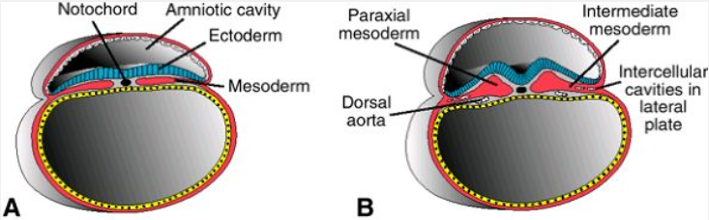
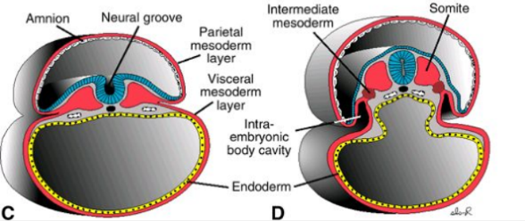
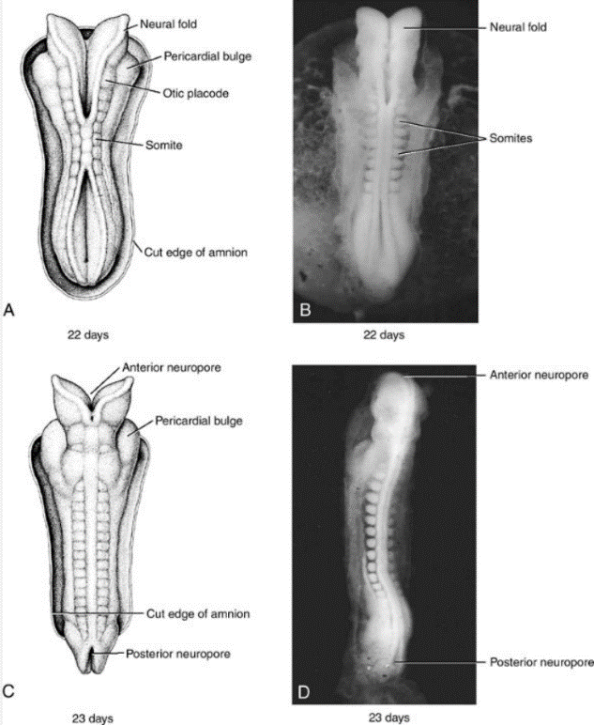
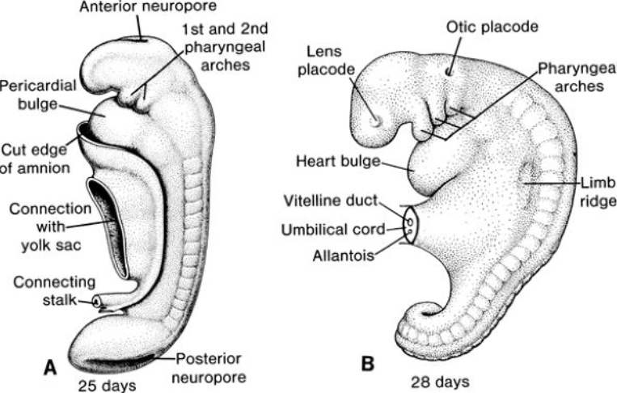
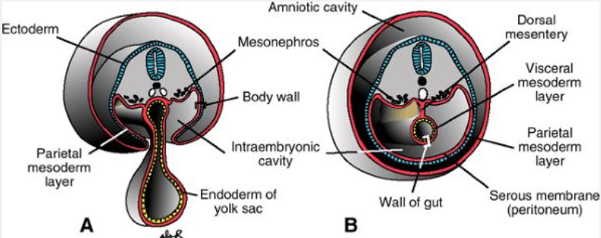
Рисунок 15. Поперечный срез в области изменения слоев: А) на 17 день беременности, В) на 19 день беременности, С) на 20 день беременности, D) на 21 день беременности.
Рисунок 14. А) Дорсальный вид на 22 день беременности, В) Дорсальный вид человеческого зародыша на 22 день беременности, С) Дорсальный вид на 23 день беременности, D) Дорсальный вид человеческого зародыша на 23 день беременности.
Рисунок 12. А) 25 день беременности, В) 28 день беременности.
Рисунок 13. А) Поперечный срез в области изменения слоев на 21 день беременности, В) Поперечный срез на конец 4 недели беременности.

Заключение по главе 2.
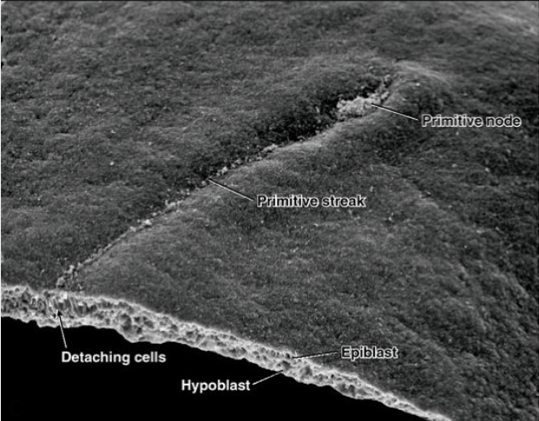
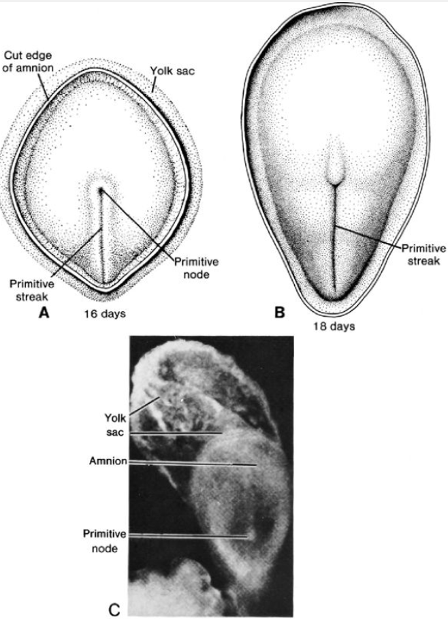
Приведенные данные эмбриологии указывают на то, что эмбрион/плод постепенно приобретает характеристики взрослого человека, что отсутствуют момент времени, после которого эмбрион/плод становится одушевленным организмом, и событие внутриутробного развития, которое связано с этим моментом.
Рисунок 17. Поперечный срез в черепной области первичной борозды на 15 день беременности.
Рисунок 16. А) Дорсальный вид на 16 день беременности, В) Дорсальный вид на 18 день беременности, С) Дорсальный вид человеческого зародыша на 18 день беременности.
Помимо этого, указанные данные выделяют наличие у плода активности, с отсутствием которой в современной медицине связаны критерии смерти человека (к примеру, мышечная активность, сердечная деятельность, дыхательные движения). Вышеуказанные утверждения позволяют сделать вывод, что как минимум после 6 недели внутриутробного развития человек не родившийся тождественно равен уже родившемуся.

Глава 3.
После определения срока беременности, когда появляется личность в эмбрионе, представляется возможность считать его до этого момента/периода бесформенной массой, к которой этические нормы обращения с человеком не применимы. Так, если эмбрион становится личностью после 5-6 недели, процедуры (такие как опыты на эмбриональном материале, репродуктивные технологии, ранние аборты и т. п.), проводящиеся именно в указанный период развития, и этические проблемы этих процедур лишаются необходимости рассмотрения.
Биоэтические проблемы, обсуждаемые ниже, заключаются в использовании человеческого организма, который является личностью, в качестве объекта эксперимента и для благополучия заинтересованных лиц или вовсе лишается жизни.
Вопрос о времени начала жизни человека напрямую связан с данными биоэтическими проблемами, поскольку, если эмбрион не сразу становится личностью и человеком, с ним возможны манипуляции, в том числе и его убийство.

3.1. Контрацепция.
Способы контрацепции разделяют на неабортивные, которые лишь препятствуют слиянию сперматозоида и яйцеклетки, и абортивные, которые в свою очередь препятствуют развитию эмбриона/плода.

3.1.1. Неабортивные способы контрацепции.
Неабортивные способы включают в себя следующие методы: естественные, барьерные и хирургические.

3.1.1.1. Естественные методы контрацепции.
Естественные методы контрацепции основаны на отслеживании изменений в организме женщины, когда он дает сигнал о готовности к оплодотворению. Женщина способна к зачатию только в период овуляции. Контролируя следующие изменения в своем организме, женщина может с некоторой погрешностью определить время фертильной фазы и в течение этого времени воздержаться от половых отношений:
- прерванный половой акт
- температурный метод (метод основан на определении времени подъема базальной температуры путем ежедневного ее измерения; фертильной считается фаза, когда базальная температура повышена в течение 1-3 последовательных дней примерно на 0,4 градуса, рис.18)
- календарный метод (наиболее эффективен при регулярном менструальном цикле, рис.19)
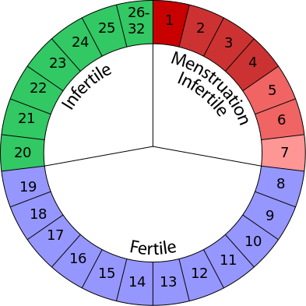
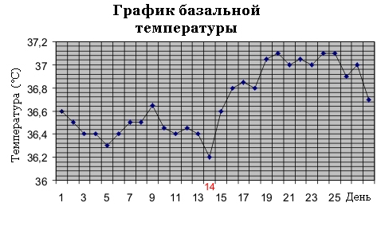
- цервикальный метод (метод основан на изменении характера шеечной слизи в течение менструального цикла)
Рисунок 19. Календарный метод, схема менструального цикла: красный - менструация, фиолетовый - плодородный период, зелёный - неплодородный период.
Рисунок 18. Температурный метод, график базальной температуры 28-дневного менструального цикла.
- симптотермальный метод (сочетает элементы календарного, цервикального и температурного методов)

3.1.1.2. Барьерные методы контрацепции.
Барьерные методы являются традиционными и разделяются на следующие виды:
- мужские:
  - презерватив
- женские:
  - женский презерватив, или фемидом (вставляемая во влагалище трубка из полиуретана или латекса)
  - диафрагма (резиновый или изготовленный из латекса куполообразный колпачок с гибким ободком)
  - маточный колпачок (силиконовый изготовленный из латекса колпачок, вдвое меньше диафрагмы)

3.1.1.2. Хирургические методы контрацепции.
Хирургические методы контрацепции, представляющие собой стерилизацию, создают искусственное бесплодие, а после проведенной стерилизации вернуть способность деторождения невозможно.
Стерилизация разделяется на следующие виды:
- мужская:
  - вазэктомия (перевязка или удаление фрагмента семявыносящих протоков при сохранении половых функций)
  - кастрация (удаление репродуктивных органов без сохранения половых функций при изменении гормонального фона)
- женская:
  - стерилизация женщины (обвязка/прижигание/перевязка и прижигание фаллопиевых труб при сохранении половых функций без изменения гормонального фона)

3.1.2. Абортивные способы контрацепции.
Поскольку неабортивные методы контрацепции не дают случиться зачатию, более подробное их рассмотрение в моей работе не предусматривается.
Абортивные способы же, которые уничтожают оплодотворенную яйцеклетку, включают в себя внутриматочные устройства, гормональную контрацепцию и непосредственно аборты.

3.1.2.1. Аборты.
В медицине аборт (лат. Abortus – выкидыш) – всяческое досрочное искусственное (лат. Abortus Artificalis – намеренно вызванное) или естественное (лат. Abortus Spontaneus – самопроизвольное) прекращение беременности. Абортом называют прекращение беременности до условного срока жизнеспособности плода вне тела матери, до 28 недель. После указанного срока прекращение беременности именуется преждевременными родами (лат. Partus Praematurus), искусственными или самопроизвольными.
Методы проведения абортов разделяют на медикаментозные и хирургические.
- Медикаментозные методы выполнения аборта являются безопасными и эффективными. Антипрогестоген (мифепристон), действие которого связывает рецепторы прогестерона, наиболее распространен в схемах лечения и препятствует продолжению беременности, оказывая на него ингибирующее воздействие. По схемам лечения вначале необходимо ввести данный ингибитор прогестерона, после чего ввести синтетический аналог простагландина, что активизирует маточные сокращения и способствует изгнанию продуктов зачатия.
- Хирургические методы аборта включают в себя методы вакуумной аспирации и расширение шейки матки с выскабливанием:
  - Более предпочтительным хирургическим методом прерывания беременности до 12 полных недель считается вакуумная аспирация (рис.20). Однако стоит отметить, что возможно успешное прерывание беременности данным методом до 15 полных недель. Процесс вакуумной аспирации заключается в эвакуации содержимого полости матки через присоединенные к источнику вакуума пластиковые или металлические аспирационные канюли, занимает не более 3-10 минут (в зависимости от срока беременности) и его можно делать в амбулаторных условиях.
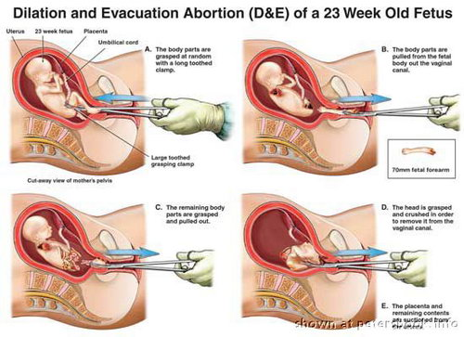
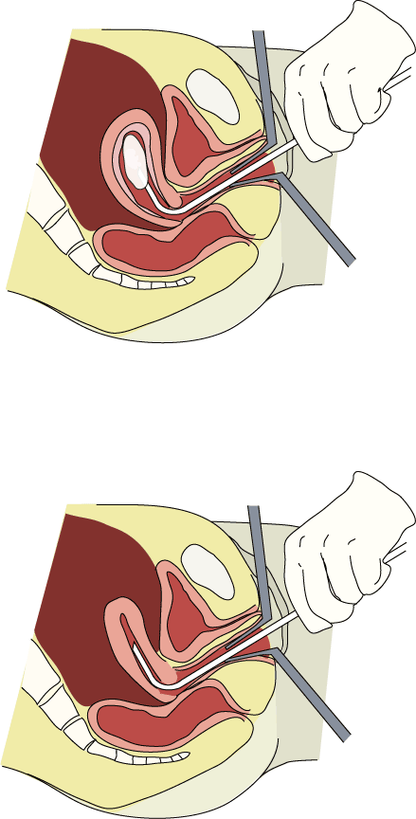
  - Хирургический метод расширения матки с выскабливанием также называется острым кюретажем. Процесс заключается в расширении матки с помощью механических расширителей или фармакологических средств и использовании острых металлических кюреток для выскабливания стенок матки (рис.21).
Рисунок 21. Проведение расширения матки с выскабливанием, острый кюретаж.
Рисунок 20. Проведение вакуумной аспирации.
Работа непосредственно связана с проблемой ранних абортов, поскольку в ней рассматривается развитие эмбриона в первые 14 дней и вопрос о том, можно ли считать его человеком в этот период времени. Однако, учитывая, что к моменту выявления беременности проходит, как правило, более 5 недель, и эмбрион уже считается человеком, согласно рекомендациям большинства этических государственных комитетов, проблема абортов на ранних этапах эмбрионального развития не является актуальной (иными словами, с 5-6 недели эмбрион обретает человеческий статус, а аборты косвенно признаются убийством).

3.1.2.2. Гормональная контрацепция.
В любом случае, до 14 дня развития лишение эмбриона жизни происходит по большей части не за счет абортов, а в связи с гормональной контрацепцией, которая делится на 3 вида:
- комбинированные контрацептивы, содержащие эстрогены и прогестагены
Действие данных контрацептивов заключается в торможении выхода яйцеклетки, повышении вязкости цервикальной слизи, которая затрудняет прохождение сперматозоидов в матку, и изменении в эндометрии. При маловероятной овуляции сперматозоиды могут достигнуть яйцеклетки и оплодотворят ее, изменения эндометрия не позволят эмбриону имплантироваться, он погибнет.
- прогестагеновые контрацептивы
Действие данных контрацептивов заключается в повышении вязкости цервикальной слизи, которая затрудняет прохождение сперматозоидов в матку, и изменении в эндометрии.
- антагонист прогестагена – RU-486 (мифепристон)
Действие данных контрацептивов описано выше – в п. 3.1.2.1. Аборты.
Гормональные контрацептивы препятствуют имплантации эмбриона, то есть оказывают абортивный эффект. Значит, решение вопроса о статусе эмбриона человека до 14 дня развития напрямую связан с допустимостью гормональной контрацепции.

3.1.2.3. Внутриматочные устройства
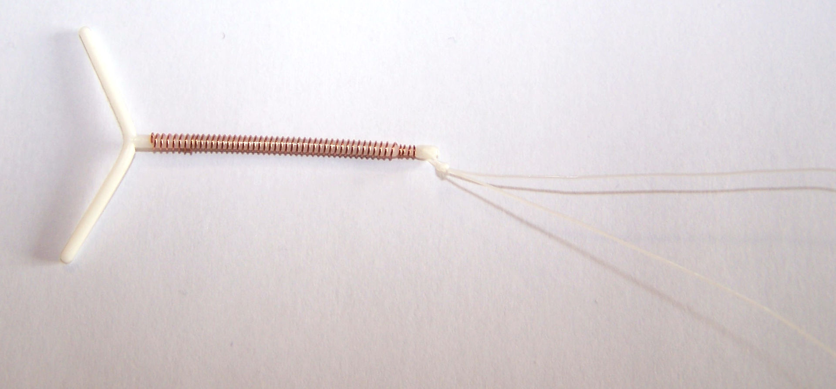
Внутриматочные устройства основаны на механическом эффекте с длительным химическим действием. Размещенные в матке, они повышают вязкость цервикальной слизи, которая затрудняет прохождение сперматозоидов в матку, и изменяет эндометрий, препятствуя зиготе закрепиться на слизистую матки.
Рисунок 22. Медьсодержащая внутриматочная спираль.

3.2. Репродуктивные технологии.
Одной из самых главных этических проблем репродуктивных технологий является убийство лишних эмбрионов. Это сопряжено с тем, что пока процедура ЭКО, в наибольшей степени распространенная среди других репродуктивных технологий, преимущественно осуществляется в стимулированных циклах, когда за один менструальный цикл получается большое число участвующих в дальнейшем оплодотворении яйцеклеток (в одном из исследований получили около 13-14 шт. ). Далее эмбриолог переносит только одну из них, другие же или уничтожаются (элиминируются), или замораживаются (криоконсервируются).
В наше дни избыточные оплодотворенные яйцеклетки, эмбрионы, зачастую подвергаются криоконсервации, так как при их неудачной имплантации проводят повторные циклы ЭКО с оттаявшими. Это позволяет достигать беременности, не прибегая к способам опасным для здоровья женщины.
На протяжении процесса криоконсервации умирает только 20-30% жизнеспособных и перспективных эмбрионов, оставшиеся имеют меньше шансов на успешную имплантацию и дальнейшее развитие. Иными словами, если современная техника ЭКО даже не прямо уничтожает эмбрионы, то больше половины из всех эмбрионов целенаправленно подвергает гибели.
Однако стоит заметить, что не все замороженные эмбрионы подвергаются размораживанию и участвуют в дальнейших попытках осуществления беременности. Согласно исследованиям, лишь около 4% замороженных эмбрионов подвергаются дальнейшему размораживанию, а уровень рождения детей после криоконсервации эмбрионов составляет всего 8% от всех родившихся детей в результате применения вспомогательных репродуктивных технологий. Это приводит к постоянному пополнению банков хранения эмбрионов. К примеру, в США в 2002 году хранилось чуть меньше 400000 замороженных эмбрионов.
Основываясь на некоторые исследования на указанную тему, , можно сделать вывод о том, что гибель эмбрионов после их переноса в полость матки отражает естественные процессы и не является следствием эксперимента над человеком, а значит, не является этической проблемой.
Из приведенного явствует, что методы вспомогательных репродуктивных технологий, которые не связаны с убийством эмбрионов, могут быть оправданы при некоторых ограничениях.

3.3. Генетическая инженерия.
Генетическая инженерия представляет из себя комплекс технических приемов, направленных на перенесение в структуру клетки живого существа некоторых видов генетической информации.
Такого рода модификации могут быть как терапевтического характера (восполнение дефекта гена), так и улучшающего (совершенствование свойств или приобретение новых). Э.Сречча приводит классификацию, ярко выделяющую виды воздействий по их цели:
Терапевтического характера:
- восполнение неполноты, по причине которой носитель оказывается в условиях хуже среднестатистических
Нетерапевтического (улучшающего) характера:
- улучшение качеств по причине поднятия субъекта выше среднестатистического уровня
- улучшение качества потомства по сравнению с нормой по ряду показателей
- придание человеку не свойственных для человеческого рода качеств (либо сами по себе, либо из-за уровня их интенсивности)
Генетическое вмешательство не всегда должно быть отвергнуто. Восполнение неполноты гена может быть допущено, так как поддерживает и восстанавливает целостность и эффективность генетической структуры самого индивида (модификация терапевтического характера).
Генетическое воздействие терапевтического характера на человека следует разделить на следующие уровни:
- воздействие на уровне соматических клеток (затрагивает исключительно индивид)
- воздействие на уровне репродуктивных клеток (затрагивает индивид и последующее поколение)
- воздействие на эмбриональном уровне (затрагивает индивид и последующее поколение)
На уровне соматических клеток были произведены исправление гена для лечения дефицита фермента аденозиндиамина у девочки 4 лет и пересадка гена при факторе некроза опухоли, а уже через 3 года у обоих пациентов, перенесших генную терапию, иммунологические показатели были в норме, и восстановлен иммунитет. Этот результат является положительным опытом подобного вмешательства.
Все нетерапевтические модификации неприемлемы, поскольку учитываемый некоторыми терапевтическими практиками принцип равенства и идентичности природы людей они не учитывают (улучшение человеческой природы является воздействием на ее основания, которое заключено в генетическом коде, и может привести к изменению генетического статуса человечества и этической проблеме справедливого распределения таких изменений).
Запрет на такого рода воздействия можно обосновать, используя предложенный Э.Стреччем этический принцип «неприкосновенности генетической структуры индивида, основанный, в свою очередь, на уважении физической целостности личности», или же тем, что «подобные изменения противоречат принципу уважения жизни и биологической идентичности и равенства людей».
Не рассматривая генетические манипуляции над эмбрионами с целью улучшить человеческую природу по причине наличия существенных этических препятствий, на вопросе терапевтического воздействия на клетки эмбриона необходимо остановиться.
На современном этапе развития научного медицинского знания генетическая терапия эмбриональных клеток носит экспериментальный характер, а признавая эмбрион полноценным человеком и личностью, это не должно допускаться, так как здоровье и жизнь его не могут быть принесены в жертву обществу без добровольного согласия самого человека. Очевидно, что проведение экспериментов над эмбрионами, как полноценными людьми, должно быть запрещено, ведь согласие эмбрионов на интересующем нас этапе невозможно.
Таким образом, учитывая появляющиеся в результате генетического вмешательства в эмбриональные клетки изменения в наследственности, которые могут привести к искажению человеческой природы и неконтролируемым последствиям, подобные виды генетического вмешательства не могут быть допущены.

3.4. Экспериментальная эмбриология.
Разумеется, что для совершенствования и отработки старых и изучения новых способов терапевтического генетического воздействия на эмбрионы появляется необходимость в проведении экспериментов над ними. Такого рода необходимость стала причиной формирования понятия «преэмбрион», которое обозначает эмбрион в период до 14 дня его развития, когда его клетки теряют способность формировать монозиготные близнецы. Преэмбрион не считается человеком по мнению ведущих эмбриологов, следовательно, экспериментирование над эмбрионами до 14 дня его развития допустимо, а данное положение закреплено законодательством некоторых стран. Однако, я считаю, что все экспериментальные работы над эмбрионами, сопровождающиеся их гибелью, необходимо запретить, но возможно допустить исследовательские работы на тех эмбрионах, которые в любом случае являются нежизнеспособными. В последнем случае возникает вопрос о создании и формулировке четких критериев нежизнеспособности, чтобы использовать исключительно те эмбрионы, которые никогда не будут способны сформировать полноценный организм.

Заключение по главе 3.

ЗАКЛЮЧЕНИЕ.

СПИСОК ЛИТЕРАТУРЫ.
- Camus M. Human embryo cryopreservation: a review of clinical issues related to the success rate// ESHRE Campus symposium Cryobiology &Cryopreservation of Human Gametes & Embryos Brussels, Belgium, 2004. Электронный ресурс: http://www.eshre.eu/~/media/emagic%20files/SIGs/Embryology/Archive/Syllabus%20Brussels%202004.pdf.
- D. I. Hoffman. Cryopreserved embryos in the United States and their availability for research // FERTILITY AND STERILITY. Электронный ресурс: http://www.asrm.org/uploadedFiles/ASRM_Content/News_and_Publications/Selected_Articles_from_Fertility_and_Sterility/cryoembryos_may2003.pdf
- Edwards R.G. New ethical implications of human embryology. Hum Reprod,1986.
- T. W. Sadler. Langman’s Medical Embryology. 10th edition.
- ВОЗ. Безопасный аборт: Рекомендации для систем здравоохранения по вопросам политики и практики. – перевод «Safe Abortion: Technical and Policy Guidance for health Systems», World health Organization, Geneva, 2003». Электронный ресурс: http://www.euro.who.int/__data/assets/pdf_file/0018/125370/WQ440r.pdf
- Духович В., иерей, Молчанов А.Ю. Начало жизни и внутриутробное развитие человека: от биологии к биоэтике. - М.: Лепта-книга, 2013.
- Курило Л.Ф. Развитие эмбриона человека и некоторые морально-этические проблемы методов вспомогательной репродукции. // Проблемы репродукции. М. – 1998г. - №3.
- Леонов Б. В. Гусарева А. А. Эмбриологические аспекты программы ЭКО и ПЭ./ Лечение женского и мужского бесплодия. Вспомогательные репродуктивные технологии. Под ред. Кулакова В. И., Леонова Б. В., Кузьмичева Л. Н. Медицинское информационное агентство. М. – 2005.
- Лосский В. Н. Богословское понятие человеческой личности. // Богословские труды. Сборник четырнадцатый. – М. Издание Московской патриархии, 1975.
- Олиферович Н.И. Психология семейных кризисов / Н.И. Олиферович, Т.А. Зинкевич-Куземкина, Т.Ф. Велента. – СПб.: Речь, 2007. Электронный ресурс: http://www.alleng.ru/d/psy/psy029.htm
- Особенности переживания бездетности у мужчин и женщин. Вестник Казахстанско-Американского Свободного Университета. Научный журнал. 5 выпуск: вопросы психологии. Личность, образование, общество. – Усть-Каменогорск, 2011. - С.38-39. Электронный ресурс: http://www.b17.ru/article/8374/
- Радионченко А.А., Филиппов О.С. Клинико-эпидемиологические аспекты бесплодного брака в Западной Сибири // Бюл. СО РАМН. 2000. Электронный ресурс: http://www.ssmu.ru/bull/02/4/465.pdf
- Сгречча Э., Тамбоне В. Биоэтика. Учебник. – перевод с итальянского, 2001. - Библейско-богословский институт св. апостола Андрея, 2002.
- Сметник В. П., Тумилович Л. Г. Неоперативная гинекология. – М.: Медицинское информационное агентство, 2003.
- Тарабин Р.Е., свящ. Репродуктивная технология ЭКО и ее оценки с позиций православной биоэтики в начале XXI в.. Дипломная работа. МДА, 2014 г.
- Узлов Н.Д. Семья в контексте педагогических, психологических и социологических исследований: Материалы международной научно- практической конференции 5-6 октября 2010 года. - Пенза - Ереван - Прага: ООО Научно-издательский центр «Социосфера», 2010. Электронный ресурс: http://window.edu.ru/resource/692/71692/files/k-6-10- 10_sbornik_4.pdf

Тема на стыке двух дисциплин и будут интересовать и нравственная оценка подходов

«В массовом сознании россиян полноценный и счастливый брак по-прежнему ассоциируется с детьми», - делает вывод Узлов Н.Д. в своем исследовании «Наш ответ Америке из глубинки России: дети – не препятствие, а условие удовлетворенности браком супругов». Н.Д. Узлов. Семья в контексте педагогических, психологических и социологических исследований: Материалы международной научно-практической конференции 5–6 октября 2010 года. - Пенза – Ереван – Прага: ООО Научно-издательский центр «Социосфера», 2010. – С.191-198. Электронный ресурс: http://window.edu.ru/resource/692/71692/files/k-6-10- 10_sbornik_4.pdf
Особенности переживания бездетности у мужчин и женщин. Вестник Казахстанско-Американского Свободного Университета. Научный журнал. 5 выпуск: вопросы психологии. Личность, образование, общество. – Усть-Каменогорск, 2011. - С.38-39. Электронный ресурс: http://www.b17.ru/article/8374/
Олиферович Н.И. Психология семейных кризисов / Н.И. Олиферович, Т.А. Зинкевич-Куземкина, Т.Ф. Велента. – СПб.: Речь, 2007. Электронный ресурс: http://www.alleng.ru/d/psy/psy029.htm
Радионченко А.А., Филиппов О.С. Клинико-эпидемиологические аспекты бесплодного брака в Западной Сибири // Бюл. СО РАМН. 2000. ‹ 3—4.С. 108—113. http://www.ssmu.ru/bull/02/4/465.pdf
Примечание – понятия личности до возникновения христианства не существовало, поэтому любые философские идеи и системы, которые это понятие используют, так или иначе паразитируют на христианском понимании личности
По авторитетному мнению многих русских религиозных мыслителей, от Ивана Ильина до Александра Солженицына.
Рассмотрение Его совершенной Личности не входит в задачи моего исследования, поэтому я могу сослаться на наличие полноценных исследований по этому вопросу.
Bodemer Ch.W. Modern embryology N.Y.,1968. – Цит. по В. Духович, свящ., А.Ю. Молчанов. Начало жизни и внутриутробное развитие человека: от биологии к биоэтике. - М.: Лепта-книга, 2013. - С. 46
T. W. Sadler. Langman’s Medical Embryology. 10th edition.- Р. 90-91
Там же
Л.Ф. Курило. Развитие эмбриона человека и некоторые морально-этические проблемы методов вспомогательной репродукции. // Проблемы репродукции. М. – 1998г. - №3, с.39-49
Однако можно сказать, что современные технологии вынашивания глубоко недоношенных детей позволяют выжить ребенку и на таком сроке, начиная с массы тела 0,5 кг (при этом вес при нормальном рождении должен составлять порядка 3.2-3.8 кг).
T. W. Sadler. Langman’s Medical Embryology. 10th edition.- Р. 90-91
Там же
T. W. Sadler. Langman’s Medical Embryology. 10th edition.- Р. 90-91
Л.Ф. Курило. Развитие эмбриона человека и некоторые морально-этические проблемы методов вспомогательной репродукции. // Проблемы репродукции. М. – 1998г. - №3, с.39-49
Там же
T. W. Sadler. Langman’s Medical Embryology. 10th edition.- Р. 90-91
Patten B.V. Human Embryology. Re-edition. Maidenhead, McGraw Hill, 1976. – Цит. по В. Духович, свящ., А.Ю. Молчанов. Начало жизни и внутриутробное развитие человека: от биологии к биоэтике. - М.: Лепта-книга, 2013. - С. 43-44
Там же
В. Духович, свящ., А.Ю. Молчанов. Начало жизни и внутриутробное развитие человека: от биологии к биоэтике. - М.: Лепта-книга, 2013. - С. 43
Reinold E. Fetal motor behaviour during pregnancy as a dynamic criterion of embryofetal health. Invest. Ultrasonol. 2 Clin. Adv., London 1981;78-86. – Цит. по Л.Ф. Курило. Развитие эмбриона человека и некоторые морально-этические проблемы методов вспомогательной репродукции. // Проблемы репродукции. М. – 1998г. - №3, с.39-49
В. Духович, свящ., А.Ю. Молчанов. Начало жизни и внутриутробное развитие человека: от биологии к биоэтике. - М.: Лепта-книга, 2013. - С. 43
T. W. Sadler. Langman’s Medical Embryology. 10th edition.- Р. 68-87
Самопроизвольный аборт называют также выкидышем.
Ashok et al., 1998a г., Peyron et al., 1993 г., Schaff et al., 1999 г., Shpitz et al., 1998 г., Trussell и Ellerston, 1999 г., Urquhart et al., 1997 г., Winikoff et al., 1997 г. – Цит. по: ВОЗ. Безопасный аборт: Рекомендации для систем здравоохранения по вопросам политики и практики. – перевод «Safe Abortion: Technical and Policy Guidance for health Systems», World health Organization, Geneva, 2003» - электронный ресурс: http://www.euro.who.int/__data/assets/pdf_file/0018/125370/WQ440r.pdf
Прогестерон – гормон, вырабатывающийся в первом триместре беременности яичниками и необходимый для поддержания беременности.
Технологии мануальной или электровакуумной аспирации менее эффективны.
На четырнадцатый день развития эмбриона срок беременности составляет 4 – 5 недель. Причина такой разницы заключается в том, что срок беременности отсчитывается от даты начала последней менструации, но после нее должно пройти еще в среднем 14 дней, чтобы яйцеклетка совулировала и была оплодотворена. Поэтому срок беременности, определяемый гинекологом, на первых этапах отличается на две недели от срока, который устанавливается по анализам (например, ХГЧ) или при ультразвуковом исследовании.
См. предыдущий комментарий.
Сметник В. П., Тумилович Л. Г. Неоперативная гинекология. – М.: Медицинское информационное агентство, 2003. с. 424 – 444.
Там же с. 424.
Эндометрий – внутренний слой матки, необходимые изменения которого позволяют оплодотворенной яйцеклетке внедриться в стенку матки.
Для того, чтобы оценить масштабность получения «лишних» эмбрионов необходимо привести данные. Так, в одном из исследований, проводившим сравнение эффективности препаратов для суперовуляции (Diedrich К., 2001), приводятся данные количества полученных яйцеклеток за один цикл: при использовании первого препарата было получено 12,8 ± 7,3 яйцеклеток, второго – 13,9 ± 8,5 яйцеклеток. Цит. по Леонов Б. В. Применение высокоочищенного менопаузального гонадотропина менопура в программе ЭКО и ПЭ./ Лечение женского и мужского бесплодия. Вспомогательные репродуктивные технологии. Под ред. Кулакова В. И., Леонова Б. В., Кузьмичева Л. Н. Медицинское информационное агентство. М. – 2005. С. 515
M.Camus. Human embryo cryopreservation: a review of clinical issues related to the success rate// ESHRE Campus symposium Cryobiology & Cryopreservation … p. 24. Электронный ресурс: http://www.eshre.eu/~/media/emagic%20files/SIGs/Embryology/Archive/Syllabus%20Brussels%202004.pdf.
D. I. Hoffman. Cryopreserved embryos in the United States and their availability for research // FERTILITY AND STERILITY. Электронный ресурс: http://www.asrm.org/uploadedFiles/ASRM_Content/News_and_Publications/Selected_Articles_from_Fertility_and_Sterility/cryoembryos_may2003.pdf
Никитин А. И. Некоторые вопросы фолликуло- и оогенеза, оплодотворения при проведении процедур вспомогательной репродукции/ Лечение женского и мужского бесплодия. Вспомогательные репродуктивные технологии. Под ред. Кулакова В. И., Леонова Б. В., Кузьмичева Л. Н. Медицинское информационное агентство. М. – 2005. С. 38
Nagaoka S., Hassold T., Hunt P. Human aneuploidy: mechanisms and new insights into an age-old problem // Nat. Rev. Genet., 2012. V. 13. P. 493–504.
Тарабрин Р. Е., свящ. "Репродуктивная технология ЭКО и ее оценки с позиций православной биоэтики в начале XXI в." Дипломная работа. МДА. 2014 г.
Сгречча Э., Тамбоне В. Биоэтика. Учебник. – перевод с итальянского, 2001. - Библейско-богословский институт св. апостола Андрея, 2002, с. 109
Там же, с. 148 - 149
Цит. по Сгречча Э., Тамбоне В. Биоэтика. Учебник, 2001. - Библейско-богословский институт св. апостола Андрея, 2002, с. 148 - 149 Bordignon C., Notarangelo L., Nobili N. Gene therapy in peripheral blood lymphocytes and bone marrow for ADA- immunodeficient patients. - Science. 1995 - электронный ресурс: http://www.ncbi.nlm.nih.gov/pubmed/7570000 - Цит. по Сгречча Э., Тамбоне В. Биоэтика. Учебник. – перевод с итальянского, 2001. - Библейско-богословский институт св. апостола Андрея, 2002, с. 148 - 149
Там же, с. 126
Рассуждения по поводу проведения экспериментов на человеке см. в работе Э. Сгречча, В. Тамбоне. Биоэтика ... – глава «Этика экспериментирования на человеке», С. 293-302
Edwards R.G. New ethical implications of human embryology. Hum Reprod 1986; 278
Например, исходя из этого, полиплоидные эмбрионы можно использовать в эксперименте, а эмбрионы с трисомией по 21 хромосоме (синдром Дауна) – нельзя.

